- Conectar ao BD 10.62.3.3:5432
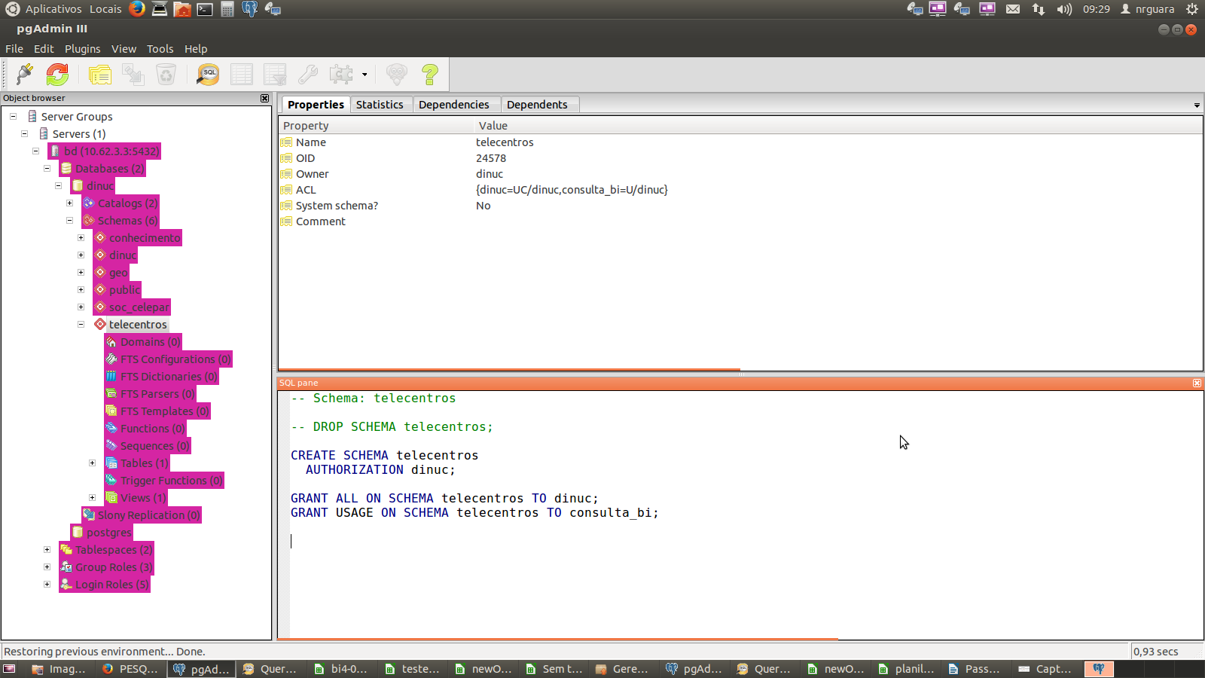
- Clicar em SQL;
- Fazer o select no BD> SELECT * FROM dinuc.pesquisa_satisfacao;
- Clicar em Play e aguardar gerar a planilha;
- Exportar para Pasta Local> File>Export com o nome sugestivo. Ex: “PHP-4BIMESTRE-201/bi4-05-11-teste-0848.csv”
- Obs: Formato para exportação> UTF-8, .csv (; e “);
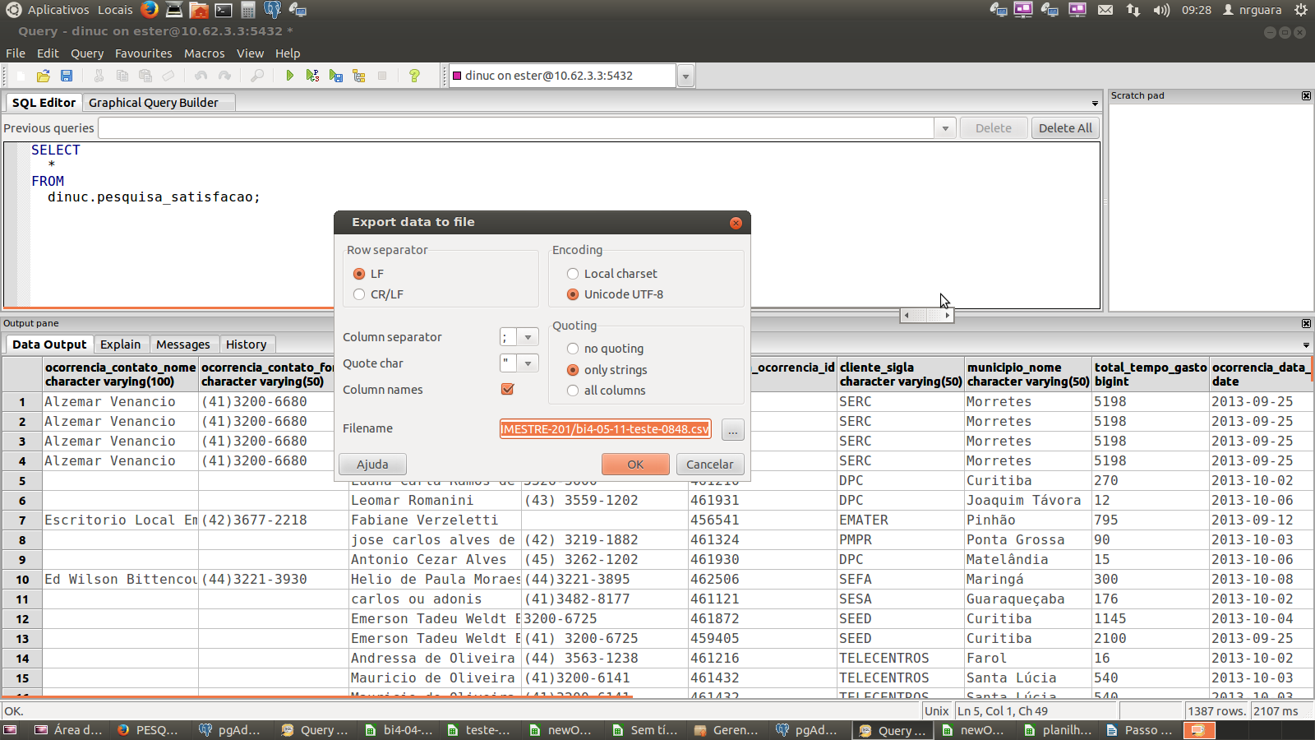
- Entrar via web> 10.62.2.2/pesquisa;
- Fazer o upload da tabela pgadmin do arquivo salvo anteriormente: “PHP-4BIMESTRE-201/bi4-05-11-teste-0848.csv”;
- Esperar finalizar e fazer o sorteio;
- Irá gerar a planilha. Ex: newODS.....ods;
- Fazer conferência dos contatos e telefone, caso não for possível conseguir os dados, eliminar a SOC;
- Salvar a planilha com o respectivo período da pesquisa e enviar para a DICAC para realizar a pesquisa.
- Para acesso as tabelas> http://10.62.2.2/phpmyadmin>login: ester senha: @nrgcelepar
- Acessar o GIR para acompanhamento da pesquisa> http://www.digidata.com.br:82/gir_2012/adm.index.php

